בילד אפ
חלק 1

המפה העסקית (החיילים שלי)

רישמו את כל המוצרים/שירותים שיש לכם בטבלה, ופרטו לגבי כל אחד מהם:
- מיהו קהל היעד של אותו מוצר ?
- מהן העלויות שיש לי הקשורות במוצר הזה? (הן בייצור והן בתפעולו)
- כמה רווח נשאר לי לאחר ניקוי הוצאות?
- כמה אני מרוויח לשעת עבודה
נסו להיות כמה שיותר מדוייקים...

*העמודות בטבלה עוזרות לנו לבחון האם התמחור שנתתי למוצר בהלימה לשעות העבודה הנדרשות.

הערכה:

ממה בנויה ההכנסה השנתית שלי?
ההכנסה שלי בנויה מ:
מוצר | קהל יעד: | מחיר המוצר: | כמה נשאר לי לאחר קיזוז הוצאות ספציפיות | כמה השקעה (בזמן)? | האם יש מגבלה של כמה מוצרים כאלה אני יכולה למכור בחודש? | אוהבת?  כיף לי?  האם אני אוהבת למכור א המוצר הזה? | כמה מוצרים כאלה אצטרך למכור כדי להגיע ליעד ההכנסה החודשי הרצוי? | סה"כ הכנסה מהמוצר בחודש  (כמה רווחי ומשמעותי להכנסה?) | כמה שעות מושקעות בחודש? | רווח מהמוצר פר שעת עבודה
1
2
3
4
5
6

חלק 2
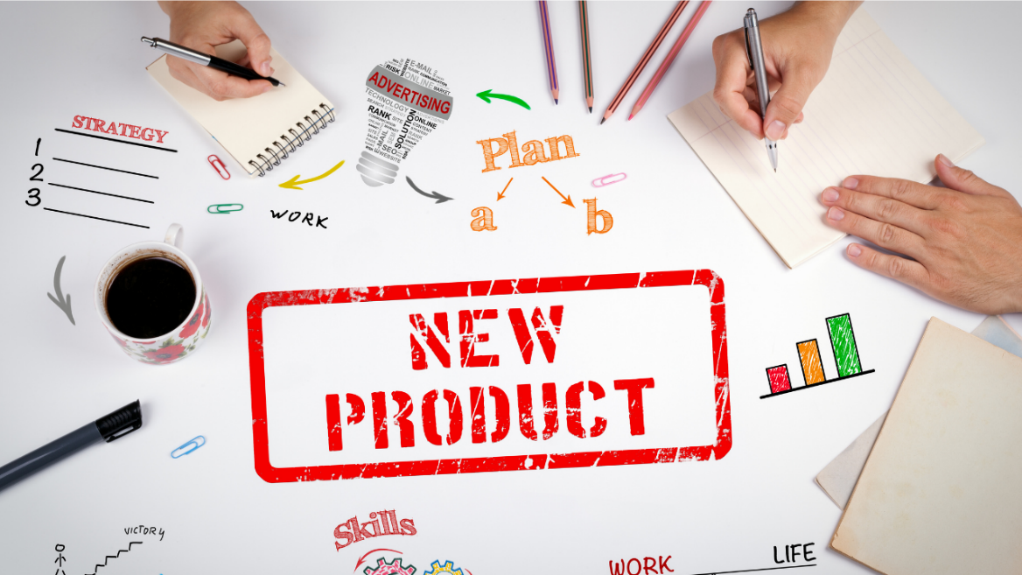
פיתוח מוצרים חדשים בעסק

עיבוי מוצר קיים:
- הוספת בונוסים נחשקים ממוצרים אחרים שלכם
- הוספות בונוסים של קולגות מתחומים משיקים
- מתן שירות נוסף – כמו ליווי אישי
- שירות עד הבית
- הוספת תכנים מוקלטים (שיעורים נוספים/המחשות/
- שינוי תמחור

מוצר עיקרי |  | תמחור
מה המוצר כולל כיום
תוספות
סה"כ מחיר פרימיום

מוצר שני בעסק |  | תמחור
מה המוצר כולל כיום
תוספות
סה"כ מחיר פרימיום

יצירת מוצרים חדשים:

בשלב ראשון
בוחרים איזה מוצר כדאי לנו ליצור ואת זה אנו עושים באמצעות סקר לקוחות.
- הכינו סקר שמיועד לקהל היעד העיקרי שלכם ובו שאלות מכוונות על הכאבים שלהם
- הכינו פוסט מקדים, הציעו מתנה תמורות מילוי הסקר והוסיפו קישור לסקר עצמו.
- נתחו את הנתונים שתקבלו (כאבים שהלקוחות שלכם רוצים להימנע מהם/הנאה ועונג שהם שואפים
אליהם.

קישור לסקר לדוגמה
https://forms.gle/M1NedZQJknYMet798
קישור לפוסט פרסום לדוגמה
https://m.facebook.com/story.php?story_fbid=10227917784873668&id=1343048516

בשלב השני אנו נבנה את המוצר כמוצר פרימיום
המוצר הנבחר: |  | תמחור
בסיס
תוספות
בונוסים
סה"כ מחיר פרימיום

